package main

import (
"encoding/csv"
"fmt"
"log"
"os"
"path/filepath"
"strconv"
"strings"
"sync"
"time"
)

// Función para cargar el archivo CSV
func loadCSV(filepath string) [][]string {
file, err := os.Open(filepath)
if err != nil {
log.Fatal(err)
}
defer file.Close()

reader := csv.NewReader(file)
records, err := reader.ReadAll()
if err != nil {
log.Fatal(err)
}
return records
}

// Función para escribir un archivo CSV
func writeCSV(filepath string, data [][]string) {
file, err := os.Create(filepath)
if err != nil {
log.Fatal(err)
}
defer file.Close()

writer := csv.NewWriter(file)
defer writer.Flush()

for _, record := range data {
err := writer.Write(record)
if err != nil {
log.Fatal(err)
}
}
}

// Función para dividir el archivo en partes
func splitCSV(records [][]string, parts int, outputPath string) {
numRows := len(records) - 1
rowsPerPart := numRows / parts

for i := 0; i < parts; i++ {
startRow := i * rowsPerPart
endRow := startRow + rowsPerPart
if i == parts-1 {
endRow = numRows
}

part := append([][]string{records[0]}, records[startRow+1:endRow+1]...)
writeCSV(filepath.Join(outputPath, fmt.Sprintf("ratings_part_%d.csv", i+1)), part)
}

fmt.Printf("El archivo ha sido dividido en %d partes.\n", parts)
}

// Función para contar las calificaciones y sumar ratings por género
func countRatingsByGenre(ratings [][]string, movies [][]string, genreCount map[string]int, genreRatingsSum map[string]float64, wg *sync.WaitGroup, mu *sync.Mutex) {
defer wg.Done()

movieMap := make(map[string]string)
for _, movie := range movies[1:] {
movieMap[movie[0]] = movie[2] // movieId -> genres
}

for _, row := range ratings[1:] {
movieId := row[1]
rating, err := strconv.ParseFloat(row[2], 64)
if err != nil {
log.Printf("Error al convertir rating: %v", err)
continue
}

if genres, ok := movieMap[movieId]; ok {
for _, genre := range strings.Split(genres, "|") {
mu.Lock()
genreCount[genre]++
genreRatingsSum[genre] += rating
mu.Unlock()
}
}
}
}

func main() {
// Tiempo total del programa
startTotal := time.Now()

// Medir tiempo de carga del archivo de calificaciones
start := time.Now()
//ratings := loadCSV("Ratings/ratings.csv")
//fmt.Printf("Tiempo para cargar el archivo de calificaciones: %s\n", time.Since(start))

// Dividir el archivo en partes
//start = time.Now()
N := 10
//outputPath := "Ratings/"
//splitCSV(ratings, N, outputPath)
//fmt.Printf("Tiempo para dividir el archivo en partes: %s\n", time.Since(start))

// Medir tiempo de carga de la lista de películas
start = time.Now()
movies := loadCSV("Ratings/movies.csv")
fmt.Printf("Tiempo para cargar la lista de películas: %s\n", time.Since(start))

// Crear diccionarios para almacenar el conteo y la suma de calificaciones por género
genreCount := make(map[string]int)
genreRatingsSum := make(map[string]float64)

// Usar goroutines para procesar en paralelo
var wg sync.WaitGroup
var mu sync.Mutex

start = time.Now()
for i := 1; i <= N; i++ {
wg.Add(1)
go func(partNum int) {
partFile := fmt.Sprintf("Ratings/ratings_part_%d.csv", partNum)
ratingsPart := loadCSV(partFile)
countRatingsByGenre(ratingsPart, movies, genreCount, genreRatingsSum, &wg, &mu)
}(i)
}
wg.Wait()
fmt.Printf("Tiempo para contar y sumar ratings por género: %s\n", time.Since(start))

// Formatear los resultados e imprimir el promedio de calificaciones por género
for genre, count := range genreCount {
averageRating := genreRatingsSum[genre] / float64(count)
fmt.Printf("%s: \t %s calificaciones, promedio de rating: %.2f\n", genre, formatWithCommas(count), averageRating)
}

// Tiempo total del programa
fmt.Printf("Tiempo total del programa: %s\n", time.Since(startTotal))
}

// Función para formatear números con comas
func formatWithCommas(n int) string {
str := strconv.Itoa(n)
length := len(str)
if length <= 3 {
return str
}

result := ""
for i, digit := range str {
if i > 0 && (length-i)%3 == 0 {
result += ","
}
result += string(digit)
}
return result
}

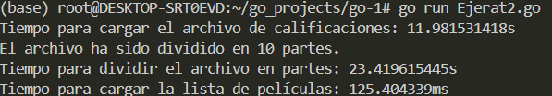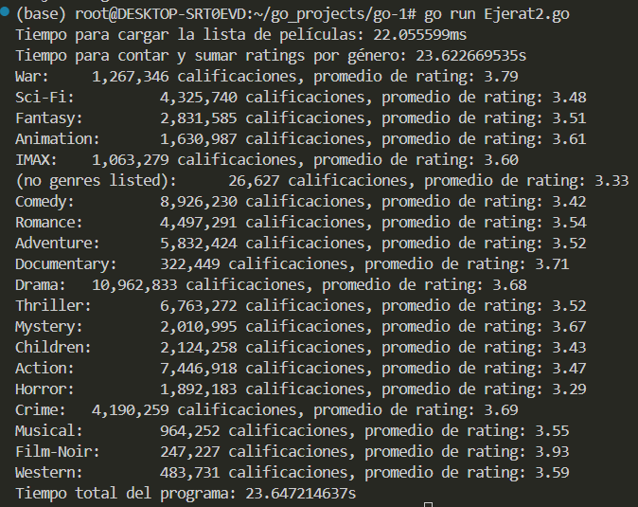

Julia

Celda 1: Dividir archivo

using Pkg
Pkg.add("CSV")
Pkg.add("DataFrames")

using CSV
using DataFrames

# Cargar el archivo CSV
df = CSV.File("ratings.csv") |> DataFrame

# Definir el número de partes en las que quieres dividir el archivo
N = 10

# Calcular el tamaño de cada parte
num_rows = nrow(df)
rows_per_part = div(num_rows, N)

# Crear un loop para dividir el DataFrame y guardar cada parte
for i in 0:(N-1)
start_row = i * rows_per_part + 1
end_row = (i == N - 1) ? num_rows : (start_row + rows_per_part - 1)

# Crear un DataFrame para la parte actual
part_df = df[start_row:end_row, :]

# Guardar la parte como un nuevo archivo CSV
CSV.write("ratings_part_$(i+1).csv", part_df)
end

println("El archivo ha sido dividido en $N partes.")

Celda 2

using CSV
using DataFrames
using Base.Threads
using Printf

# Asegúrate de que el número de hilos esté configurado
println("Número de hilos disponibles: ", nthreads())

# Función para cargar los archivos CSV y contar calificaciones por género
function cargar_y_contar(i, movies)
ratings = CSV.read("ratings_part_" * string(i) * ".csv", DataFrame)
return count_ratings_by_genre(ratings, movies)
end

# Función para contar las calificaciones por género
function count_ratings_by_genre(ratings, movies)
# Unir las tablas por 'movieId'
data = innerjoin(ratings, movies, on=:movieId)

# Inicializar un diccionario para contar las calificaciones por género
genre_count = Dict{String, Int}()

for row in eachrow(data)
genres = split(row.genres, "|") # Dividir los géneros por '|'
for genre in genres
genre_count[genre] = get(genre_count, genre, 0) + 1
end
end
return genre_count
end

# Cargar la lista de películas
movies = CSV.read("movies.csv", DataFrame)

# Arreglo para almacenar los resultados de cada hilo
results = Vector{Dict{String, Int}}(undef, 10)

# Usar Threads.@threads para ejecutar en paralelo
Threads.@threads for i in 1:10
results[i] = cargar_y_contar(i, movies)
end

# Combinar los resultados de todos los hilos
final_result = Dict{String, Int}()
for result in results
for (genre, count) in result
final_result[genre] = get(final_result, genre, 0) + count
end
end

function format_with_commas(n::Int)
s = string(n)
len = length(s)

# Si la longitud es menor o igual a 3, solo retorna el número
if len <= 3
return s
end

# Crear una cadena con comas
result = ""
for (i, digit) in enumerate(reverse(s))
if i > 1 && (i - 1) % 3 == 0
result *= ","
end
result *= digit
end

return reverse(result)
end

# Iterar sobre el diccionario e imprimir el resultado formateado
for (genre, count) in final_result
formated_count = format_with_commas(count)
println("$genre: \t $formated_count calificaciones")
end

